Интернет -портфолио воспитателя, участника районного этапа "Воспитатель года России -2021"
Теркина Надежда Юрьевна
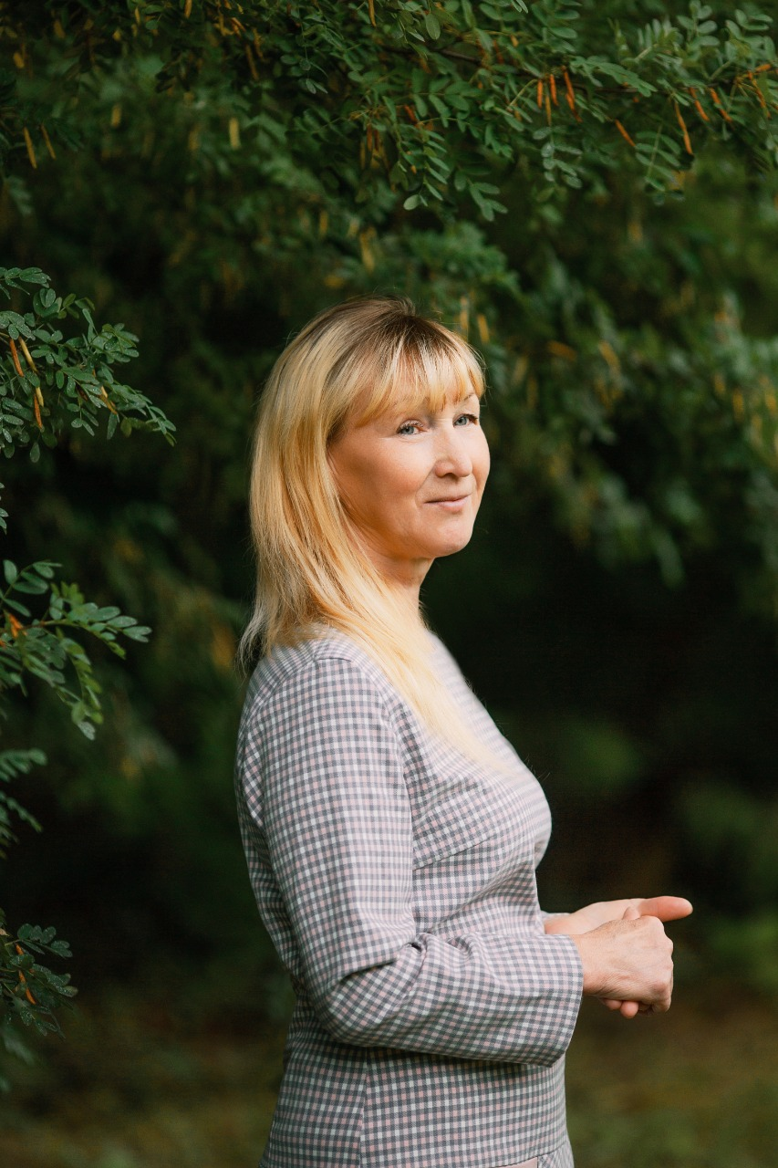
«Воспитание детей - это мудрое ограничение. Ребенок должен понять, что есть три вещи: можно, нельзя, надо »
В. А. Сухомлинский
Почему нравится работать в образовательной организации, реализующей программы дошкольного образования
Рядом с детьми ощущаешь себя молодой, здоровой, энергичной. Воспитание – это постоянный поиск. Здесь особая атмосфера детства, в которую хочется возвращаться снова и снова
Профессиональные и личностные ценности, наиболее близкие участнику
- Любовь к детям, ответственность, добросовестность, компетентность
Миссия воспитателя- заполнить этот сосуд добром, милосердием, творчеством, обогатить опытом дружбы, взаимопомощи,- всем тем, что поможет ребенку в будущем. Создать условия, в которых ребенок может раскрыть свою неповторимость, индивидуальность.
Эссе на тему : Ессе на муниципальный этап всероссийского конкурса
«Воспитатель года - 2022»

Педагогическая мастерская
Конспекты НОД
- Тема « Эколята –дошколята лучшие друзья Земли.
Тема: «Цветок добра»
- День матери
- Урок экологии
Взаимодействие с родителями..

Совместная деятельность родителей и детей

Все или почти все о витаминах

Буклет « Дорожный светлячок – это моя безопасность»

Буклет « Для чего нужны светоотражающие элементы на дороге!»

Буклет «Засветись»

Памятка для родителей - водителей

Взаимодействие с педагогами
Актуальные проблемы речевого развития детей дошкольного возраста
Мои презентации
Юные друзья леса
Времена года
Дошколята -эколята
По проету «Читаем вместе»

Путешествие по Крыму

Участие в проектах

Эколята - дошколята

У истоков марийской культуры

Читаем вместе

Достижения
VID_20211216_134530.mp4

